Presseinformation

reparia und digitalSTROM: Einfach smart abgesichert

Schlieren/Zürich; Wiesbaden – Mit dem Schutzbrief Elektro bietet der erfahrene Spezialist für Hausschutzbriefe reparia allen digitalSTROM Kunden erstmals einen passenden und umfassenden Schutz für ihr digitalSTROM System und die gesamte Elektroinstallation. Damit ist es ab sofort möglich, dass sich digitalSTROM Kunden gegen mögliche Schäden an allen fest installierten Elektroinstallationen innerhalb und außerhalb der eigenen vier Wände sowie an allen digitalSTROM Systemkomponenten versichern.

Den perfekten Schutz für das smarte Zuhause bietet digitalSTROM allen seinen Kunden ab sofort gemeinsam mit reparia, einem der großen deutschen Spezialisten für Schutzbriefe rund um die häusliche Infrastruktur. Der Schutzbrief Elektro bietet neben der Absicherung aller fest installierten Elektroinstallationen auch eine Absicherung sämtlicher digitalSTROM Komponenten – und zwar ab Installation. Das Smarte daran: reparia übernimmt im Schadensfall nicht nur die Kosten für die Reparatur, sondern kümmert sich um die gesamte Abwicklung und ist rund um die Uhr über die spezielle Notfall-Rufnummer erreichbar.

Der Schutzbrief deckt insbesondere Schäden ab, die von den üblichen Hausrat- oder Gebäudeversicherungen in der Regel nicht übernommen werden. Er ist damit die ideale Ergänzung zu bestehenden Versicherungen und schließt die Lücke zum perfekten Rundum-Schutz für das eigene Smart Home. Unangenehme finanzielle Überraschungen bei möglichen Reparaturen im gesamten Bereich „Elektro“ bleiben digitalSTROM Kunden damit fortan erspart.
Mit dieser Zusammenarbeit garantiert das deutsch-schweizerische Smart Home Unternehmen seinen Kunden, dass sie in Zukunft noch entspannter die Vorzüge ihres vernetzten Zuhauses genießen können. Denn der Schutzbrief Elektro bietet ihnen das Mehr an Sicherheit und Service.

Mehr Sicherheit, weil es egal ist, ob ein Defekt an Steckdosen oder Lichtschaltern, Lampenfassungen oder Bewegungsmeldern, Rollläden oder Garagentoren oder an den digitalSTROM Systemkomponenten vorliegt. Der Schutzbrief Elektro deckt für einen geringen monatlichen Beitrag Reparaturkosten von bis zu 2.000 Euro pro Jahr ab – und das unabhängig von der Anzahl der Schäden.
Mehr Service, weil der Reparaturservice eine qualifizierte Kundenbetreuung vor, während und nach der Reparatur beinhaltet und weil im Schadenfall ausschließlich mit regionalen Fachbetrieben zusammengearbeitet und dadurch Zuverlässigkeit und Topqualität garantiert wird.

„Mit reparia haben wir einen Partner gewinnen können, der unserer eigenen Philosophie entspricht: flexibel, einfach, verlässlich und kundenorientiert. Und mit dem Schutzbrief Elektro gibt es jetzt ein Angebot, das unseren Kunden einen wirklichen, exklusiven Mehrwert bietet. Denn es ist das einzige Versicherungsangebot, das nicht nur alle fest installierten Elektroinstallationen, sondern auch alle digitalSTROM-Komponenten und damit das gesamte Smart Home absichert“, so digitalSTROM CEO Martin Vesper zum Start des neuen Angebots.

Kundenorientierung steht auch bei digitalSTROM an oberster Stelle und „deshalb ist für uns wichtig, dass reparia eine ausschließlich qualifizierte Kundenbetreuung vor, während und nach der Reparatur garantiert“, erklärt Vesper. Ein weiterer wichtiger Faktor für Vesper ist das Thema Langfristigkeit. „Weil wir mit Stromleitung und IP auf langlebige Infrastrukturen im Haus setzen und unseren Kunden damit garantieren, dass sie mit dem digitalSTROM System nicht nur für heute, sondern auch für die Zukunft gut gerüstet sind, war es für uns wichtig, einen Partner zu finden, dessen Angebot eine entsprechend langfristige Sicherheit bieten kann.“

Andrea Campbell, Geschäftsführerin bei der reparia GmbH, bestätigt: „Der Schutzbrief Elektro ist für die digitalSTROM Kunden die ideale Ergänzung des digitalSTROM Smart Home Portfolios und passt perfekt in die innovative Produktpalette unseres Partners.“ Insbesondere Verlässlichkeit und guter Service haben für Campbell oberste Priorität – und das nicht nur im Schadensfall, sondern bei der gesamten Vertragsabwicklung: „Wenn ein Schaden eingetreten ist, meldet der Kunde diesen über die kostenfreie 24-Stunden Notfall-Rufnummer. Wir vermitteln auf Wunsch einen qualifizierten Handwerker aus der Region, kümmern uns um die gesamte Abwicklung und erledigen abschließend sogar die Abrechnung für den Kunden. Einfach, serviceorientiert und ganz bequem.“

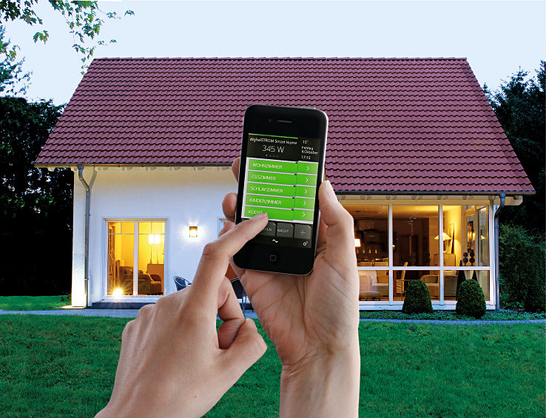

Bild: Zusammen mit reparia bietet digitalSTROM jetzt einen Schutzbrief zur Absicherung der gesamten Elektroinstallation einschließlich aller digitalSTROM-Komponenten an

Bilder: | smarthome-steuerung | Zeichen: | 3.709
Dateiname: | 201609014_pm_schutzbrief | Datum: | 13.09.2016

Über digitalSTROM:
Der Smart Home-Standard digitalSTROM steht für ein ganzheitliches Vernetzungskonzept und einen digitalen Lebensstil. Die herstellerunabhängige digitalSTROM-Plattform ermöglicht es, dass alle Geräte über Software angesteuert werden können, sinnvoll zusammenarbeiten und zunehmend intelligent werden. Analoge Geräte wie z. B. Leuchten, Jalousien und Taster werden mit Hilfe der digitalSTROM-Klemmen digitalisiert und über die vorhandene Stromleitung miteinander sowie mit dem Web vernetzt. Damit eignet sich digitalSTROM sowohl für Bestands- als auch für Neubauten. Auch über WLAN oder LAN vernetzte Geräte können dank des günstigen Servers „dSS IP“ schnell und einfach über ihre offenen IP-Schnittstellen in die Plattform intergiert werden. So sind die digitalSTROM-Services wie Sprachsteuerung und Automatisierung sofort und für jeden verfügbar.

Die Vernetzungstechnologie zeichnet sich durch eine hohe Zukunftsfähigkeit aus, weil sie auf zwei langlebigen Infrastrukturen (Stromleitung und IP) aufbaut. Gleichzeitig bietet digitalSTROM durch seine modulare Ausbaufähigkeit ein hohes Maß an Flexibilität: Schon ein einziges vernetztes Gerät reicht aus, um den vollen Umfang der Plattform zu nutzen. Das Zuhause kann dadurch jederzeit flexibel auf sich verändernde Lebenssituationen und nach individuellen Bedürfnissen gestaltet und angepasst werden.

Die digitalSTROM AG mit Hauptsitz in Zürich-Schlieren (CH) vertreibt digitalSTROM in Deutschland, Österreich, der Schweiz, den Niederlanden sowie verschiedenen europäischen und nicht-europäischen Ländern. Geführt wird das Unternehmen von CEO Martin Vesper. digitalSTROM wurde zuletzt von dem international renommierten Marktforschungsunternehmen Juniper Research mit dem „Future Digital Award“ für das beste Consumer-Produkt in der Kategorie „Smart Home“ und mit dem „Internet of Things Awards (IoTA)“ vom Total Telecom-Verlag in der Kategorie „Smart Home Initiative“ ausgezeichnet.

Kontakt:  digitalSTROM AG  Eva Breuer  Unternehmenskommunikation  Brandstr. 33  8952 Schlieren-Zürich  Schweiz  E-Mail: presse@digitalstrom.com  Internet: www.digitalstrom.com |  | gii die Presse-Agentur GmbH  Immanuelkirchstraße 12  10405 Berlin  Tel.: 0 30 / 53 89 65 -0  Fax: 0 30 / 53 89 65 -29  E-Mail: info@gii.de  Internet: www.gii.de

